SE1504DCB

Automated Test Plan

Version 1.00
Updated on 2014-06-20


TEL: 886-3-5508137
FAX: 886-3-5508131
URL: www.atop.com.tw

軟體描述
開啟Auto-Test.exe，左上角會列出當前目錄下的Script，雙擊檔案名稱將自動產生測試流程圖
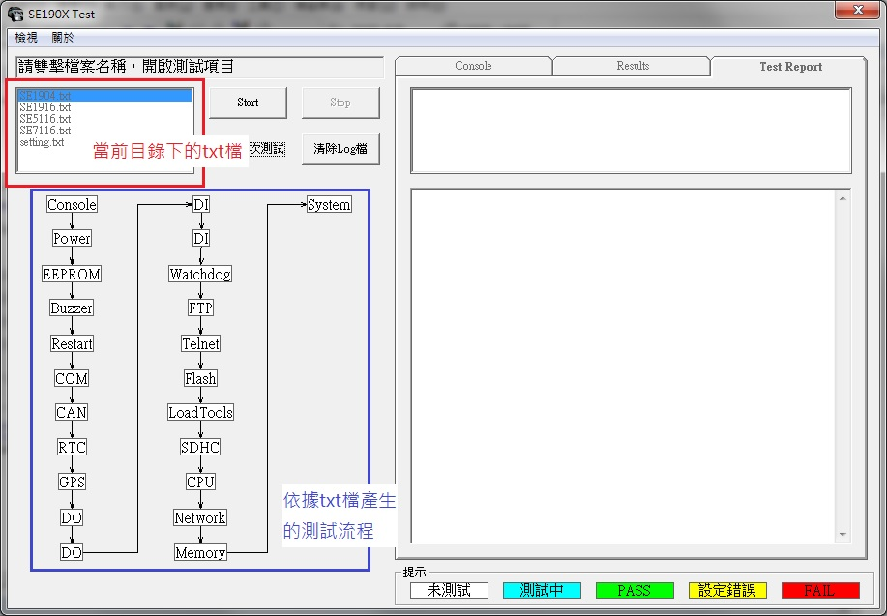

可以單擊item測單項，也可以直接按Start自動全測；但如果已經測了單項，按Start後會從該項往下測
在右下角可以輸入Shell指令，按Enter即發送
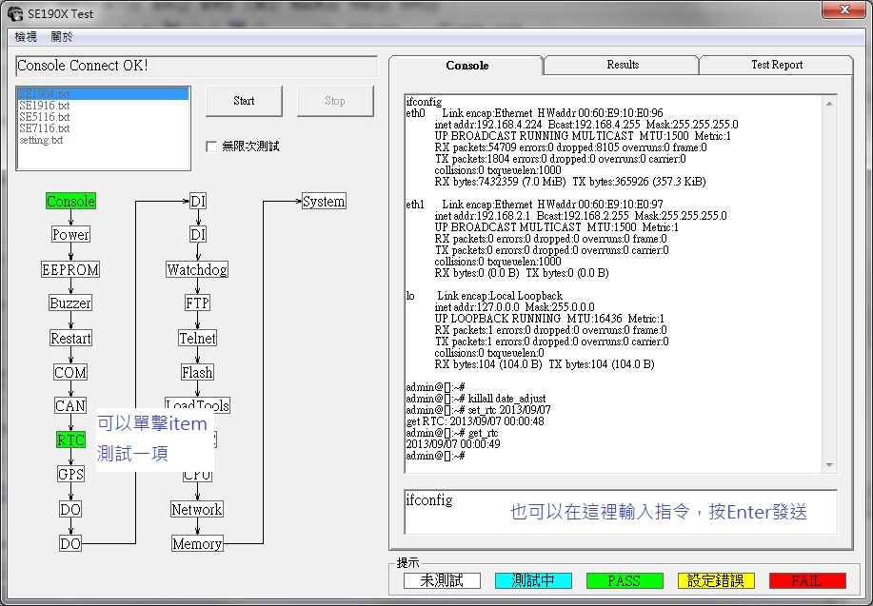

勾選無限次測試，測試完成後會從第一項繼續測
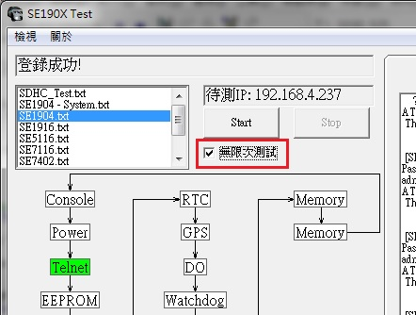

在測項按滑鼠右鍵，可以選擇從該測項往下測，或者無限次測試這個測項，但一定要先連上Console或Telnet
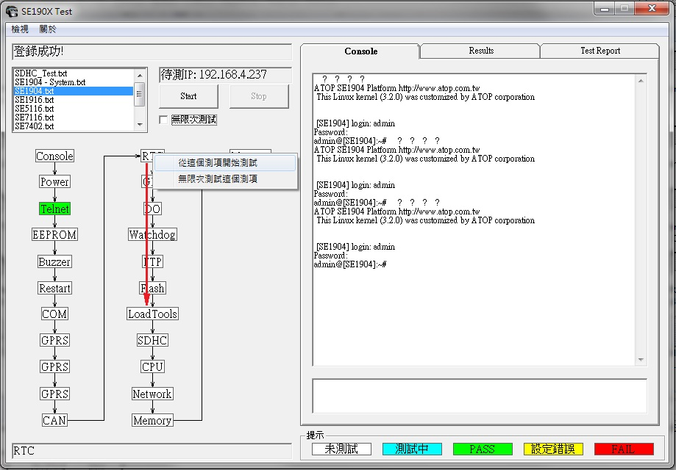
測試完成後可以在Results頁面查看測試結果，例如哪個CAN Port測試失敗、SDHC讀取速度等。
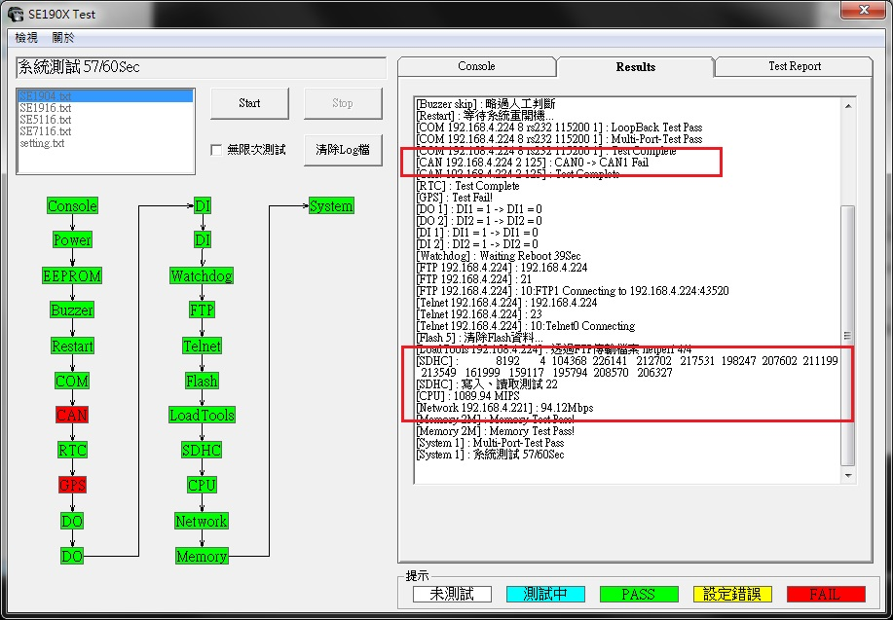

測試項目
Item | Test Methods
Buzzer | - 在kernel shell執行atop_buzzer測試程式  - 是否能聽到Buzzer鳴叫三次
Restart | 執行atop_restart確認是否有重新開機
COM | - 執行rs485_loopback 1 2是否Pass
RS232 | - 執行Multi-Port測試，Total Loss須小於5，Total Error須為0  - COM的led燈必須正常閃爍
RS422 | - 執行Multi-Port測試，Total Loss須小於5，Total Error須為0  - COM的led燈必須正常閃爍
RS485 | - 執行Multi-Port測試，Total Loss須小於5，Total Error須為0  - COM的led燈必須正常閃爍
RTC | - 使用set_rtc來設定RTC時間  - 使用get_rtc 檢查時間是否正確被設定
GETRTC | - 經過斷電5秒再開機  - 使用get_rtc檢查時間是否正確運行
Restore | - 執行atop_restore_btn  - 按壓Default鍵，長嗶聲停止則Pass；聽到鳴叫三次則Fail
Telnet | - 透過TCP連線至待測板23 Port  - 會顯示login:字串
DIP | 開關DIP，檢查對應的led燈是否有亮
Jumper | 切換Jumper，檢查對應的led燈是否有亮

編輯測試腳本
程式支援txt的Script檔，檔名無格式限制(例如:SE1504DCB.txt)，腳本內容如下：
指令 | 參數 | 功能
DCB4DTE | Target_IP UserName Password | 第一行必須指定Model名稱，參數:  Target_IP:待測物的Lan1 IP  UserName:使用者名稱  Password:使用者密碼
Stop when fail | 無 | 當某測項Fail時，停止後面的測試
Console | Show | 連接待測物的Console，參數:  Show:可不加，執行時會顯示Console訊息
Telnet | 無 | 透過Telnet連接待測物
Buzzer | 無 | 進行蜂鳴器測試，會跳出對話窗，詢問是否有聽到聲音，並等待點選Yes或No以進行下一項測試
Restart | login 60 | 重開機測試(暖開機)，參數:  login:代表開機完要先登入，none則表示不須登入  60:待測物開機時間(秒)
COM | max_port mode | 進行COM Loopback，參數:  max_port:待測物的最大COM Port數  mode:模式選擇(例如rs232、rs422、rs485)
RS232 | 1-4 time unit | 搭配陪測機器，進行COM TCP Server測試，參數:  1-4:要測試的COM Port範圍(1-4、4、0-4不一樣)  time:測試時間(分鐘)  unit: 時間單位，s為秒鐘、m為分鐘、h為小時、d為24小時，如果不加單位則預設為分鐘
RS422 | 1-4 time unit | 搭配陪測機器，進行COM TCP Server測試，參數:  1-4:要測試的COM Port範圍  time:測試時間(分鐘)  unit: 時間單位，s為秒鐘、m為分鐘、h為小時、d為24小時，如果不加單位則預設為分鐘
RS485 | 1-4 time unit | 搭配陪測機器，進行COM TCP Server測試，參數:  1-4:要測試的COM Port範圍  time:測試時間(分鐘)  unit: 時間單位，s為秒鐘、m為分鐘、h為小時、d為24小時，如果不加單位則預設為分鐘
RTC | 無 | 進行RTC測試
GETRTC | 60 | 進行電池與底座或電容測試，參數:  60:待測物開機時間(秒)
Restore | 無 | 進行Default按鍵測試
LoadTools | 無 | 將測試所需要的額外工具(例如restored、atop_testd)透過FTP傳到/jffs2裡面，再由Console更改檔名  (所有的binary檔須放在“Model_Name Tools”資料夾內，參考第一行指令)
Delete | 無 | 將待測物的/jffs2裡面的檔案全部刪除
Sleep | time unit | 此指令會讓測試流程暫時停止，參數為:  time:時間(分鐘)  unit:時間單位，s為秒鐘、m為分鐘、h為小時、d為24小時，如果不加單位則預設為分鐘
DIP | sw5 | 進行DIP鍵測試，參數為:  Sw5:DIP編號
Jumper | Jp4 | 進行Jumper測試，參數為:  Jp4:Jumper編號

